O que são estruturas de dados?
- Algorítimos: São um conjunto de passos (instruções) usadas para resolver um problema, nesse contexto um problema é uma tarefa
- Estrutura de dados: É um formato para armazenar, gerenciar, trabalhar com ou estruturar dados ou informação. Toda estrutura de dados vem com suas vantagens e desvantagens
- Algorítimos e estruturas são interligados, algorítimos são usados para resolver problemas e em alguns casos é necessário estruturar dados de uma maneira eficiente e estruturas de dados usam algorítimos para resolver seus problemas (acessar dados, deletar dados, encontrar dados, etc)

Runtime Complexity
- Eficiência: A eficiência de um algorítimo pode ser medida usando algumas métricas, como memória consumida, runtime ou métricas específicas de um problema (ex: quantidade de comparações feitas em um algorítimo de sort)
  - A métrica que mais importa depende muito do contexto, no livro a métrica que será usada como base será runtime

Runtime
- Uma definição simplista poderia ser que runtime é o tempo que um programa demora para executar (tempo de execução), essa definição é correta, porém não é útil para determinar a eficiência de uma algorítimo já que isso é influenciado por vários fatores como hardware ou software (mesmo em computadores iguais)
- Para que o runtime de um algorítimo seja independente do hardware é assumido que: o computador usa uma única CPU, todos os dados são armazenados em RAM e que todo acesso à memória demora a mesma quantidade de tempo
- Determinar o tempo de execução de uma instrução (if, else, operações aritméticas, etc) é complexo e depende de hardware e fatores ambientes (syscalls, SO, etc), por esse motivo todas as instruções são tratadas como se demorassem a mesma quantidade de tempo
  - Essas instruções que são simples o suficiente para serem ignoradas são chamadas de instruções primitivas
- Tudo o que importa para determinar o runtime é o quão eficiente a lógica de um algorítimo é e por esse motivo tudo que não possui um algorítimo complexo pode ser considerado primitivo pois essas diferenças não importam no contexto de medir a eficiência

ASYMPTOTIC GROWTH
- Na maioria das vezes calcular a quantidade exata de operações primitivas em um algorítimo será difícil, senão impossível, por esse motivo o que acaba importando mais é o crescimento aproximado, que no cálculo os seguintes princípios se aplicam:
  - Quando o problema é resolvido com uma baixa quantidade de inputs isso não é importante, só é interessante saber quando existe uma alta quantidade
  - Termos constantes (valores fixos que não dependem do tamanho do input) não importam, se um algorítimo leva n^3 + 1000 para ser resolvido então 1000 pode ser ignorado pois ele se tornará insignificante quando um grande número de inputs (n) for usado
  - Fatores constantes (valores que multiplicam o tamanho do input) não importam pois eles não alteram a natureza do crescimento, apenas aumentam sua velocidade. Um algorítimo 5N e outro N vão crescer linearmente, e serão O(n), apenas 5N crescerá mais rápida
- A ideia é simplificar a comparação de algorítimos, em vez de focar em números exatos de operações o foco é em como o desempenho do algorítimo é alterado conforme o número de inputs aumenta (o tipo do crescimento)

Big O

Runtimes comuns

Constant O(1)
- É um runtime que não cresce, a mesma quantidade de passos é necessária para resolver o prolema não importa a quantidade de inputs. A constante não importa e por isso ela é substituída por 1
- Exemplo: É necessário printar o sexto elemento de uma linked list, para isso é necessário iterar sobre 6 elementos na lista e printar o elemento 6, o número de passos necessários nunca muda, não importa o tamanho dos inputs (da lista) e por isso é O(1)
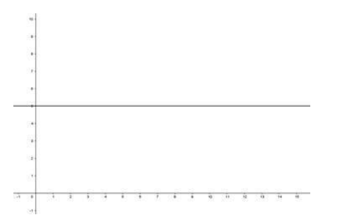

Logarithmic Time O(log n)
- Em resumo o cálculo de logaritmo é usado para descobrir quantas vezes é necessário multiplicar uma base por ela mesma para obter um número n como resultado (ex: O logaritmo de base 2 do número 32 é 5 pois 2^5 = 32)
- Normalmente é encontrado toda vez que o tamanho do problema é diminuído pela metade a cada iteração (ex: binary search), de modo que a taxa de crescimento diminui com o tempo e dado um grande período a curva será quase reta, de modo que esse é um runtime considerado eficiente
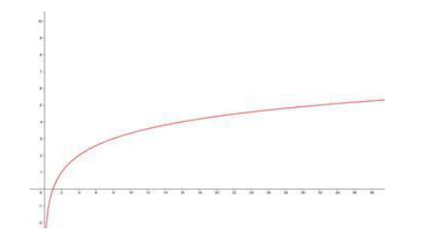

Linear Time O(n)
- O crescimento é constante, para cada unidade no tamanho do problema é necessária a mesma quantidade de passos extras de modo que o crescimento não depende da quantidade de inputs existentes, apenas dos novos
- É menos eficiente que O(log n), mas ainda é eficiente, embora seja raro encontrar problemas que possam ser resolvidos em tempo linear.
- Um exemplo seria encontrar o maior valor em uma lista sem ordenação onde seria necessário percorrer elemento a elemento para encontrar o resultado. Mais elementos na lista são mais comparações
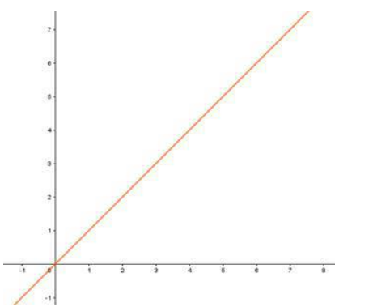

Pseudo-Linear Time O(n log n)
- É uma combinação dos runtimes linear e logarítmico, normalmente é encontrado em problemas onde o input é dividido em partes que são processados (dividir e conquistar)
- A função não é exatamente linear, mas muito próxima, com o logaritmo diminuindo a taxa de crescimento conforme a quantidade de inputs cresce a linha fica mais parecida com linear
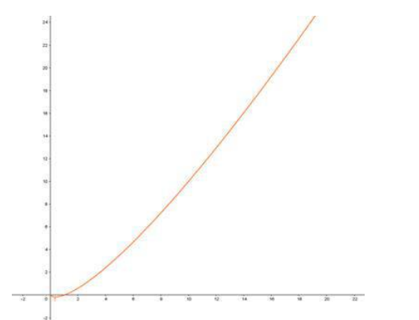

Quadratic Time O(n^2)
- A quantidade de passos não só aumenta conforme inputs são adicionados, mas também cresce mais rapidamente conforme a quantidade de inputs existentes
- Pode ser considerado eficiente se comparado com as taxas de crescimento que vem após (fatorial e exponencial). Normalmente atravessar arrays 2D e alguns algorítimos de sort como bubble sort tem esse runtime
- Sempre que existe um for aninhado e os dois for percorrem todos os elementos então esse algorítimo é quadrático pois n x n = n^2
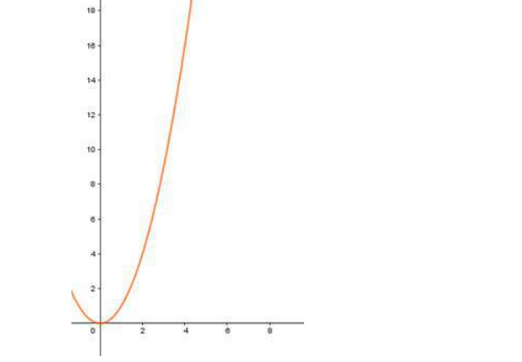

Polynomial Time O(n^k)
- De maneira geral pode ser considerado o último runtime eficiente, claro, se o exponente for muito grande é um problema, mas não é tão problemático quanto crescimento exponencial
- O gráfico e a taxa de crescimento vão depender do valor de K, que é uma constante

Exponential Time O(k^n)
- É um crescimento extremamente rápido, por isso algorítimos com esse runtime são evitados, a menos que não haja escolha
- Exemplos de problemas com runtime exponencial são brute force de senhas e encontrar um resultado específico da soma de um conjunto de números
- A notação é bem similar a polynomial, k ainda é uma constante, porém a base e o expoente são invertidos de modo que o expoente depende da quantidade de inputs
- No gráfico abaixo está uma comparação entre polynomial e exponencial, embora a quantidade de inputs seja baixa a quantidade passos cresce rapidamente
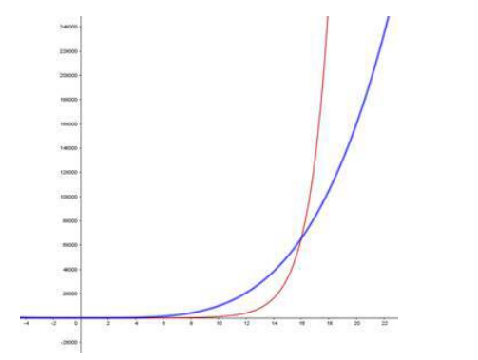

Factorial Time O(n!)
- É ainda pior que exponencial “n! = n * (n-1) * (n-2) * (n-3)… * 3 * 2 * 1”, basicamente n é multiplicado por todos números naturais menores que ele
- É um dos piores runtimes e não é tão raro de ocorrer, um dos casos mais comuns é quando de runtime fatorial é quando é necessário encontrar todos permutações de um conjunto de elementos
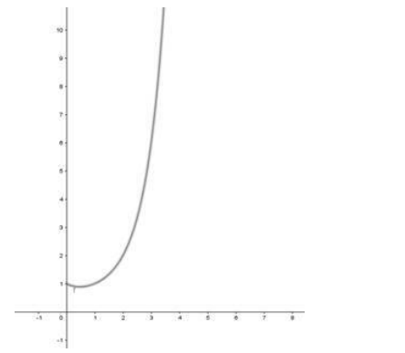

Sorting

Tipos de algorítimos

Greedy Algorithms
- São algorítimos que sempre escolhem fazer que parece ser a melhor no momento atual
- Problema: Um caixa possui infinitas moedas de 1, 5, 10, 20 e 25 cents e precisa dar o troco para um cliente, por exemplo, quando o cliente precisa de 25cents de troco ele pode dar 2x 10c e 1x 5c
  - Um greedy algorithm vai sempre escolher a maior moeda possível, até o valor do troco seja alcançado (1x 25c nesse caso).
  - Se o cliente precisa de 40c o algorítimo escolherá 1x 25c, 1x 10c e 1x 5c, embora o problema seja resolvido essa não é a melhor solução olhando do ponto vista de moedas usadas pois o algorítimo poderia escolher 2x 20c
- Como exemplificado, nem sempre esse tipo de algorítimo produzirá o melhor resultado para um problema. Não é 100% relacionado a sorting, mas muitos algorítimos de sort são greedy

Divide-and-conquer Algorithms
- É a segunda categoria de algorítimos, são muito comuns na computação e especialmente úteis para sorting.
- Dividem o problema em problemas menores de maneira recursiva até que o tamanho do problema seja tão pequeno que a solução seja trivial e no final as soluções menores são combinadas para resolver o problema
- Os algorítimos de sorting mais eficientes como merge sorte e quick sorte são divide-and-conquer

Greedy Algorithms

Bubble Sort
- Começando da esquerda compara um elemento com o elemento a sua direita e se for maior que ele troca os dois de lugar, faz essa comparação e troca até que o maior elemento não ordenado seja ordenado
- A cada iteração pelo menos um elemento é ordenado e para cada elemento são necessários n-1 iterações (no pior caso), então são n iterações para iterar todo o array e n iterações para ordenar um elemento, por isso o algorítimo é n^2
- Se nenhuma troca é feita durante uma iteração o array já está ordenado

Selection Sort
- Seleciona o menor elemento em uma lista e troca ele de posição com o elemento na primeira posição que não tenha sido ordenada, repete isso até todos elementos estarem ordenados
- É similar a bubble sort onde será necessário percorrer todos os elementos (n) duas vezes e por isso é n*n que é O(n^2)

Insertion Sort
- A ideia base é dividir a lista em duas partes, uma com os elementos ordenados e a outra com os elementos não ordenados.
- Inicialmente o primeiro elemento é considerado ordenado e todos os elementos a sua esquerda (em cinza) são considerados desordenados
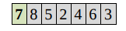
- Depois é selecionado o próximo elemento, nesse caso 8 que já estava na posição correta
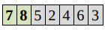
- Quando o terceiro elemento (5) for selecionado, será necessário deslocar todos os elementos para a direita para que ela possa ser posicionado corretamente
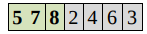
- É O(n^2) no pior caso pois será necessário percorrer a lista elemento a elemento uma vez e para cada elemento será necessário percorrer a lista para deslocar os elementos no pior caso (no melhor caso o elemento está na posição correta e nada precisa ser movido)

Divide-and-conquer Algorithms
- Divide uma lista em sub-listas até que as listas tenham só um elemento e de depois faz o merge dessas sub-listas de maneira que os elementos fiquem ordenados
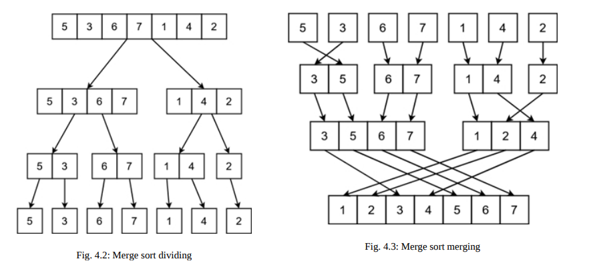
- A primeira etapa consiste em dividir a lista, ela começa como uma lista completa e é dividida recursivamente até só ter um elemento por sub-lista, de modo que toda sub-lista estará ordenada
- Na segunda etapa como todas sub-listas já estão ordenadas basta comparar o elemento da lista atual com o elemento da lista vizinha e pegar o menor

